Катание на гребных и моторных лодках
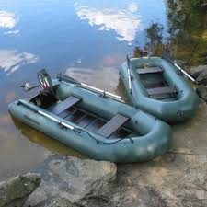
Катание на гребных и моторных лодках (катерах) необходимо осуществлять только под руководством взрослых. К управлению моторными катерами и лодками допускаются лица, имеющие специальные права на самостоятельное управление плавсредствами.

При катании запрещается:

Перегружать катер, лодку сверх установленной нормы;
-пользоваться лодкой детям до 16 лет без сопровождения взрослых;
- брать в лодку детей, не достигших 7 лет;
- прыгать в воду и купаться с лодки;
- сидеть на бортах, переходить с места на место и пересаживаться на другие катера, лодки;
- кататься в вечернее и ночное время;
- подставлять борт лодки параллельно идущей волне;
- кататься около шлюзов, плотин, плотов;
- останавливаться около мостов и под мостами.

ЕСЛИ ТОНЕТ ЧЕЛОВЕК

Бросьте тонущему человеку плавающий предмет, позовите помощь. Добираясь до пострадавшего, вплавь, учтите течение реки. Если тонущий не контролирует свои действия, подплывите к нему сзади и, захватив его за голову, буксируйте к берегу.

На берегу необходимо оказать пострадавшему доврачебную помощь, ликвидировать кислородную недостаточность, применять реанимационные меры.

Будьте внимательны, берегите себя!
Напоминаем номера телефонов экстренных служб района:
112 (49244) 2-34-12

